3 - 4 года - очень важный период в жизни ребенка. Именно в этом возрасте закладываются основы будущей личности, формируются предпосылки нравственно-физического и умственного развития малыша.  Центральной функцией, которая определяет все остальные процессы, становится память. До 3-х лет ребенок развивался за счет восприятия внешнего мира, т.е. он был всецело во власти среды, был ею управляем. На четвертом году жизни, благодаря памяти, жизненному опыту, ребенок начинает приобретать свое "Я", становится достаточно независимым от окружения. Ребенок не только осознает себя, но и способен физически обеспечить себе независимость в передвижении, в обслуживании самого себя.  Это выражается в "кризисе 3-х лет", который характеризуется следующими симптомами:  1. Негативизм - это не просто непослушание или нежелание выполнять указания взрослого, а стремление все делать наоборот, вопреки просьбам и требованиям старших. Ребенок как бы опробует в общении слово "нет", осваивает более богатый спектр человеческих отношений.  2. Упрямство - ребенок настаивает на своем не потому, что ему этого очень хочется в данный момент, а потому что он этого потребовал. Ребенок как бы проверяет, может ли он что-то потребовать и выполнят ли это требование.  2) достигнув желаемого, дети стремятся тут же продемонстрировать свои усилия взрослому, без одобрения которого все эти усилия в значительной степени теряют свою ценность.  3) в обостренном чувстве собственного достоинства, которое выражается в повышенной обидчивости и чувствительности к признанию своих достижений, эмоциональных вспышках по пустякам, в баловстве и преувеличении собственных успехов.  Следует учитывать, что индивидуальные отклонения могут достигать 5 - 6-ти месяцев в ту или иную сторону, и это нормально.  Успешно преодолев "кризис 3-х лет", ребенок к 4-м годам способен владеть не только телом, но и голосом: речь становится четкой, ясной. Он умеет общаться, хорошо излагает свои мысли.  Он обожает играть "во взрослых" или работать "понарошку", как взрослые. Он играет и со сверстниками, но игра со взрослыми - для него по-прежнему навысшая радость. Это позволяет родителям и воспитателям эффективно руководить деятельностью ребенка и направлять ее в необходимое русло.  Ребенок в этом возрасте, благодаря уникальной возможности буквально впитывать огромное количество информации о внешнем мире, нуждается в мудром учителе. | 3. Строптивость - это центральный симптом для "кризиса 3-х лет", она направлена против норм поведения, установленных для ребенка. Здесь сказывается "строптивая установка" по отношению ко всему образу жизни, который сложился до 3-х лет, к нормам, которые предлагаются, к интересовавшим прежде игрушкам.  4. Своеволие - ребенок все хочет делать сам, отказывается от помощи взрослых и добивается самостоятельности там, где ему еще не хватает умений.  5. Протест-бунт - все поведение ребенка приобретает черты протеста, как будто ребенок находится в состоянии постоянного конфликта с окружающими. Частые ссоры с родителями становятся обычным явлением.  6. Обесценивание ребенком личности близких - малыш может начать обзывать родителей бранными словами, которые раньше никогда не употреблял. В его лексиконе появляются слова и термины, обозначающие только негативное, и все это относится к вещам , которые сами по себе никаких неприятностей не доставляют.  7. Деспотизм или ревность - этот симптом проявляется в различных семьях по-разному. В семье с единственным ребенком встречается стремление малыша к деспотизму. У ребенка появляется желание проявить деспотическую власть по отношению к окружающим. В семье с несколькими детьми этот симптом называется симптомом ревности: проявляется та же тенденция к господству, деспотизму, к власти - как следствие ревнивого отношения к другим детям.  Для полноценного развития ребенка необходимо постоянное умелое руководство со стороны взрослых, которые знают особенности развития психических процессов детей и формировать их грамотно и заботливо.   | "Кризис 3-х лет" является сложным, но нормальным периодом в жизни любого ребенка. Ребенок овладевает новыми, более взрослыми формами поведения, и родители должны с пониманием и заботой относиться к маленькому человеку, который познает самого себя.  Ребенок должен быть уверен в том, что, как бы он себя ни вел, его всегда будут любить и никогда не бросят. Уважайте то мужество, которое требуется ребенку, переживающему первый кризис самопознания. Нужно постараться относиться к этому с определенной долей юмора и благоразумием, тогда ребенок вскоре поймет, что самостоятельность требует большего, чем просто чистое отрицание.  При внимательном, мудром и заботливом отношении к ребенку он может не проявлять столь острые формы негативного поведения или быстро их преодолевает.  При благоприятном выходе из "кризиса 3-х лет" ребенок вступает в качественно новые отношения с родителями. У него появляется гордость за свои достижения. Это выражается в определенном комплексе поведения:  1) стремлении к достижению результата своей деятельности: дети не просто манипулируют с предметами, но настойчиво ищут нужный способ решения задачи.  Муниципальное дошкольное образовательное автономное учреждение  «Детский сад №115 «Белочка» комбинированного вида г.Орска»  Памятка для родителей  Психологические особенности развития ребенка  3 - 4 лет  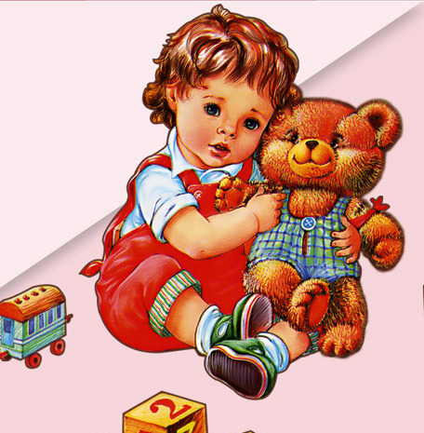  Подготовил: педагог-психолог  Лапуть С. П.  Орск, 2024 г.

